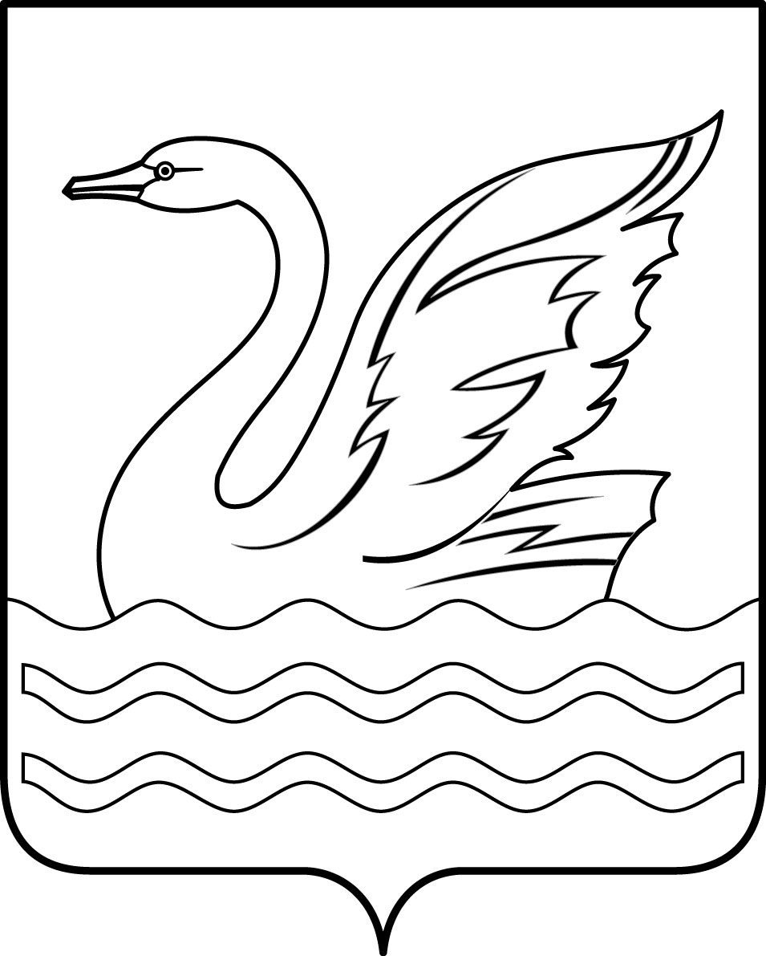

Городской округ Долгопрудный Московской области

СОВЕТ ДЕПУТАТОВ
ГОРОДСКОГО ОКРУГА ДОЛГОПРУДНЫЙ
МОСКОВСКОЙ ОБЛАСТИ

141700, Московская область,
городской округ Долгопрудный, площадь Собина, дом 3,
тел./факс: (495) 408-88-75
sovet_deputatov_dolgoprudny@mail.ru
_______________________________________________________________________

РЕШЕНИЕ

«18» декабря 2020 года № 84-нр

О внесении изменений и дополнений в решение Совета депутатов
городского округа Долгопрудный Московской области от 18.12.2019
№ 35-нр «О бюджете городского округа Долгопрудный на 2020 год
и плановый период 2021 и 2022 годов»

В соответствии с Бюджетным кодексом Российской Федерации, Федеральным законом от 06.10.2003 № 131-ФЗ «Об общих принципах организации местного самоуправления в Российской Федерации», на основании Устава городского округа Долгопрудный Московской области, Совет депутатов городского округа Долгопрудный Московской области

Р Е Ш И Л:

1. Внести в решение Совета депутатов городского округа Долгопрудный Московской области от 18.12.2019 № 35-нр «О бюджете городского округа Долгопрудный на 2020 год и плановый период 2021 и 2022 годов» (далее – Решение) следующие изменения и дополнения:
1) подпункты 1.1, 1.2 и 1.3 пункта 1 статьи 1 Решения изложить в следующей редакции:
«1.1. Общий объем доходов в сумме 4 582 985,3 тыс. рублей, в том числе объем межбюджетных трансфертов, получаемых из других бюджетов бюджетной системы Российской Федерации в сумме 2 652 084,7 тыс. рублей.
1.2. Общий объем расходов в сумме 4 832 903,0 тыс. рублей.
1.3. Установить размер дефицита бюджета городского округа Долгопрудный на 2020 год в сумме 249 917,7 тыс. рублей.
Направить на погашение дефицита бюджета городского округа Долгопрудный в 2020 году поступления из источников внутреннего финансирования дефицита бюджета городского округа Долгопрудный в сумме 249 917,7 тыс. рублей.»;
2) в абзаце 1 пункта 3 статьи 1 Решения цифры и слова «на 2020 год в сумме 10 062,0 тыс. рублей» заменить цифрами и словами «на 2020 год в сумме 9 120,0 тыс. рублей»;
3) в абзаце 2 пункта 3 статьи 1 Решения цифры и слова «на 2020 год - 4 030,0 тыс. рублей» заменить цифрами и словами «на 2020 год – 3 795,0 тыс. рублей»;
4) в абзаце 3 пункта 3 статьи 1 Решения цифры и слова «на 2020 год - 317,0 тыс. рублей» заменить цифрами и словами «на 2020 год – 80,0 тыс. рублей»;
5) в абзаце 4 пункта 3 статьи 1 Решения цифры и слова «на 2020 год - 350,0 тыс. рублей» заменить цифрами и словами «на 2020 год - 200,0 тыс. рублей»;
6) в абзаце 7 пункта 3 статьи 1 Решения цифры и слова «на 2020 год - 2 545,0 тыс. рублей» заменить цифрами и словами «на 2020 год – 2 225,0 тыс. рублей»;
7) пункт 1 статьи 6 решения дополнить словами «муниципальной программы городского округа Долгопрудный «Экология и окружающая среда», муниципальной программы городского округа Долгопрудный «Управление имуществом и муниципальными финансами»;
8) дополнить решение статьей 6.1 следующего содержания:
«1. Утвердить объем бюджетных ассигнований, направляемых на увеличение уставного фонда МУП «ДГБ» на 2020 год в размере 2 500,0 тыс. рублей.»;
9) изложить в новой редакции следующие приложения к Решению:
- № 1 «Поступление доходов в бюджет городского округа Долгопрудный на 2020 год» согласно Приложению № 1 к настоящему Решению;
- № 2 «Перечень главных администраторов доходов бюджета городского округа Долгопрудный на 2020 год» согласно Приложению № 2 к настоящему Решению;
- № 3 «Ведомственная структура расходов бюджета городского округа Долгопрудный на 2020 год» согласно Приложению № 3 к настоящему Решению;
- № 4 «Расходы бюджета городского округа Долгопрудный на 2020 год по целевым статьям (муниципальным программам городского округа Долгопрудный и непрограммным направлениям деятельности), группам и подгруппам видов расходов классификации расходов бюджетов» согласно Приложению № 4 к настоящему Решению;
- № 5 «Распределение средств, направленных на исполнение расходных обязательств городского округа Долгопрудный за счет субвенций из бюджета Московской области для осуществления отдельных государственных полномочий на 2020 год» согласно Приложению № 5 к настоящему Решению;
- № 6 «Распределение средств, направленных на исполнение расходных обязательств городского округа Долгопрудный за счет субсидий из бюджета Московской области на 2020 год» согласно Приложению № 6 к настоящему Решению;
- № 7 «Источники внутреннего финансирования дефицита бюджета городского округа Долгопрудный на 2020 год» согласно Приложению № 7 к настоящему Решению.
2. Опубликовать настоящее решение в официальном печатном средстве массовой информации городского округа Долгопрудный «Вестник «Долгопрудный».
3. Настоящее решение вступает в силу со дня его официального опубликования в официальном печатном средстве массовой информации городского округа Долгопрудный «Вестник «Долгопрудный».

Глава городского округа Долгопрудный
Московской области В.Ю. Юдин

«18» декабря 2020 года

Председатель Совета депутатов
городского округа Долгопрудный
Московской области Д.В. Балабанов

Принято на заседании Совета депутатов
городского округа Долгопрудный
Московской области
«16» декабря 2020 года

